Jaarverslag 2023-2024

Medezeggenschapsraad

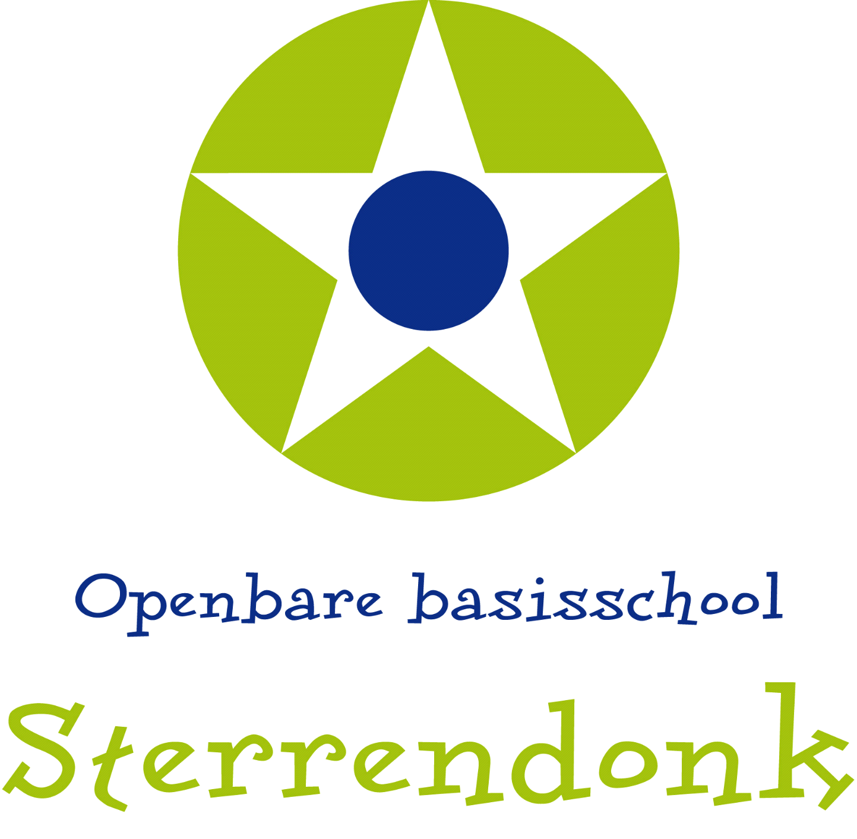

**Inleiding**

In dit jaarverslag legt uw medezeggenschapsraad (MR) verantwoording af met betrekking tot haar activiteiten in het schooljaar 2023-2024. Mocht u naar aanleiding van dit jaarverslag vragen en/of opmerkingen hebben, dan kunt u contact opnemen met de MR via [mr@sterrendonk.nl](mailto:mr@sterrendonk.nl).

**Samenstelling**

Bij aanvang van het schooljaar 2023-2024 was de samenstelling van de MR als volgt:

|  |  |  |  |  |
| --- | --- | --- | --- | --- |
|  | Naam | Functie | Lid sinds: | Aftredend per: |
| TEAM | Mireille Caron | Lid | 01-08-2023 | 31-07-2026 |
| Lieke Tukker | Lid | 01-02-2021 | 31-01-2025 |
| Ellen van den Hoever | Lid | 01-08-2023 | 31-07-2026 |
| OUDERS | Ronald Cloosterman | Voorzitter | 01-10-2020 | 30-09-2024 |
| Patricia Celi | Secretaris | 01-10-2021 | 30-09-2024 |
| Eren Deniz | Lid | 01-04-2024 | 31-03-2027 |

**Voor komend schooljaar zullen er wijzigen in de samenstelling van de MR gaan plaatsvinden. Zowel Ronald als Patricia bereiken begin komend schooljaar vanuit de MR (ouders) hun termijn. Beide zijn bereid hun lidmaatschap te verlengen, afhankelijk van het aantal nieuwe aanmeldingen. Afhankelijk van deze aanmeldingen wordt het vervolg bepaald.**

**Voor de MR (ouders) staat een vacature/oproep uit met betrekking tot het werven van nieuwe leden.**

**Het termijn van MR (team) lid Lieke Tukker loopt eind 2024 af. Het vervolg hierop zal later bekeken worden.**

**Voor de MR (team) zijn de vervangers bijna rond, dit zal in de 1e vergadering van volgend schooljaar worden vastgesteld.**

**Voor de MR (ouders) zal na de zomervakantie een verkiezing uitgezet worden.**

Voor Marlies Groen in ’t Woud was dit schooljaar het 2e jaar als eindverantwoordelijk schoolleider. Marlies heeft vanuit deze rol deelgenomen aan de MR vergaderingen.

Voor Marlies was dit schooljaar ook haar afsluitende schooljaar, ze gaat een nieuwe uitdaging tegemoet.

Vanaf komend schooljaar zal Edwin Tholhuijsen aan de slag gaan als eindverantwoordelijk schoolleider, en vanuit deze rol dus ook gaan deelnemen aan de MR vergaderingen.

**Vergaderingen, agenda en verslaglegging**

Gedurende het schooljaar waren er een zestal vergaderingen gepland, welke ook allen fysiek op het schoolgebouw hebben plaatsgevonden.

Voor alle vergaderingen is door de voorzitter en de secretaris in samenspraak met de overige MR-leden en de directie de agenda opgesteld. Ingezonden stukken, (team)verslagen, OR verslagen, punten vanuit de directie/team, actuele ontwikkelingen en GMR stukken zijn, wanneer dit noodzakelijk geacht werd, op de agenda geplaatst en besproken. Van alle vergaderingen zijn verslagen gemaakt, welke allereerst verspreid zijn onder de MR-leden en de directie. Binnen enkele weken na de vergadering is het verslag goedgekeurd door de MR en directie en gepubliceerd op de website van de school. Tevens zijn de verslagen naar de OR en onze GMR-vertegenwoordiger gestuurd.

Daarnaast is ervoor gekozen om van elke vergadering een korte samenvatting op te nemen in de nieuwsbrief om de bekendheid van de MR te vergroten, en ouders meer proactief mee te nemen in de besproken punten.

**Belangrijke (agenda)punten**

Naast de reguliere en informatieve agendapunten zijn er een aantal belangrijke zaken (meerdere malen) aan de orde gekomen tijdens de vergaderingen:

**Huisvesting van de Sterrendonk**

Bij de huisvesting van de Sterrendonk zijn twee elementen die aandacht nodig hebben. Ten eerste groeit de Sterrendonk langzaam uit haar jasje door de gestage toename van het leerlingen aantal per jaar. Daarnaast is het gebouw van de Sterrendonk een ouder gebouw waar groter onderhoud en modernisering steeds urgenter wordt.

Delta Onderwijs was en is in overleg met de Gemeente Oosterhout gericht op het meerjarenplan (IHP) voor de scholen binnen de Gemeente Oosterhout. Dit is echter een langdurig proces waarbij in het kader van verwachtingen zichtbare stappen pas over een aantal jaar gezet worden.

Bovenstaand is het beschreven proces tot dit schooljaar. Afgelopen schooljaar is echter gebleken dat door een extra bezuinigingsopdracht naar de gemeentes en lagere beschikbare budgetten, ook Oosterhout bezig is daar vorm aan te geven. Echter lijkt het zo te zijn deze keuzes gaan betekenen dat de vernieuwing van het gebouw van de Sterrendonk langer op zich gaat laten wachten. Gezien de staat en de al groeiende krapte van de Sterrendonk is dit voor de school en de MR onacceptabel gericht op de kwaliteit van onderwijs.

Het bestuur van Delta heeft inmiddels meerdere acties uitgevoerd richting de gemeente, zoals andere ook het indienen van een ‘motie van treurnis’. De MR heeft middels een brief tevens van zich laten horen. En op dit moment dient de GMR een petitie in, deze wordt 24 september behandeld bij de gemeenteraad in Oosterhout. Het vervolg hiervan en of er andere besluiten zullen worden genomen, zal later blijken.

Voor nu worden er al acties uitgevoerd met betrekking tot de staat van het pand, en zoals bekend het in gebruik nemen van de dependance. Komend schooljaar zal dit voor zowel groep 6 als groep 7 zijn.

De MR denkt actief mee, draagt dit onderwerp ook actief mee uit en heeft een signalerende functie in dit proces. Dit onderwerp zal ook voor komend schooljaar vast op de agenda blijven staan van de MR vergaderingen.

**Dependance groepen 6 en groepenindeling**

De MR is gedurende het schooljaar actief betrokken geweest bij de evaluaties van de dependance. Uit de evaluaties kwamen met name praktische uitdagingen, welke steeds accuraat zijn opgepakt vanuit de school (team en/of directie). Dit gebeurde in samenspraak met de ouders. Naast praktische uitdagingen waren de ervaringen gericht op de dependance positief.

De MR heeft in dit proces een adviserende en signalerende rol.

Graag wil de MR betrokken blijven bij eventuele evaluaties en besluitvorming gericht op de dependance gedurende komend schooljaar, en tevens de keuzes voor het schooljaar wat daarop weer volgt.

**Begroting 2024**

De schoolbegroting moet door de directie opgemaakt worden per kalenderjaar (dus niet per schooljaar. Delta Support speelt inmiddels een grote rol in het vormgeven en faciliteren van dit proces ondersteunend aan de directie van een school.

De MR ondersteunt deze centralisatie op ondersteunende diensten omdat hier meer expertise zit en de eindverantwoordelijk schoolleider meer tijd kan besteden aan onderwijskundige ontwikkelingen.

De MR is meegenomen in het proces van de begroting waar dit van toepassing was, hier zijn geen directe bijzonderheden in te benoemen. Door het centraliseren van de begroting zie je dat dit proces en de rol van de MR hierin ook kleiner is geworden.

**Formatie 2024-2025**

De MR is zoals altijd meegenomen in de besluitvorming gericht op de formatie van het team van de Sterrendonk. De MR had hierin een adviserende rol.

De schoolleider heeft gedurende het schooljaar uitgebreid stilgestaan bij de wensen van het team en een passend formatieplaatje bij de verdeling van de groepen. Afgestemd op beide facetten is hier een passend mooi plaatje uitgekomen naar ieders tevredenheid, inspelend op flexibiliteit, kwaliteit en opvang van uren vanuit ziekte.

**NPO gelden**

Voor het schooljaar 2023-2024 waren er nog NPO gelden voor de Sterrendonk, dit was het laatste ‘uitloopjaar’ om de al ontvangen budgetten nog te besteden (er heeft geen aanvulling meer plaatsgevonden). Het doel van het Nationaal Programma Onderwijs is om leerlingen te helpen hun gaven en talenten tot bloei te laten brengen, ondank de coronacrisis en de gevolgen daarvan voor het onderwijs. Elke school heeft vanuit deze gelden een bedrag gekregen wat vanuit dit overstijgende doel mag worden ingezet. Gedurende het jaar heeft de directie bij een aantal MR vergadering een actuele update gegeven van de besteding voor de Sterrendonk van deze gelden. Hierin had de MR tevens een adviserende rol. Samen met het team heeft de MR het merendeel van de extra middelen ingezet op de aanschaf van materialen (laptops, onderwijs materiaal,meubilair,creatieve middelen) maar vooral aan de extra inzet van ondersteunend en specialistisch personeel om de leerlingen (meer) te ondersteunen en aandachtspunten / op gelopen achterstanden met de juiste aandacht in de halen. Deze werkwijze en inzet was vrij identiek met het schooljaar hiervoor.

Voor het schooljaar 2024-2025 zal de inzet van deze gelden zijn afgerond, daarmee zal dit onderwerp tevens als vast bespreekpunt vanuit de MR worden afgerond.

**Schoolplan/leerteams/audits/tevredenheidsonderzoeken/kwaliteitsplan**

Vanuit Delta Support is de vormgeving van de schoolplannen en leerteams meer uniform opgezet. Ook voor het schooljaar 2023-2024 heeft de Sterrendonk een schoolplan uitgewerkt, met hierop de voortgang van de aansluitende deelgebieden (ipv leerteams dit jaar). De samengevatte weergave van dit proces is te lezen in de poster van het schoolplan. De leerteams zijn dit jaar overgegaan op deelgebieden met aangesteld coördinatoren, en vanaf volgend jaar gaan ze over in leergemeenschappen.

De voortgang van de deelgebieden was tijdens alle MR vergaderingen een vast agendapunt. De directie en de MR leden vanuit het team van de Sterrendonk hebben hier wanneer van toepassing uitgebreid toelichting op gegeven. De MR heeft daarnaast de ruimte gehad om actief mee te denken op dit onderdeel.

Naast deze deelgebieden blijft de MR zien dat de Sterrendonk actief aan de slag is met kwaliteitsverbetering. Dit doen ze middels bovenstaande werkwijze, maar ook middels audits en tevredenheidsonderzoeken. De PDCA-cyclus is zichtbaar in de deelgebieden, studiedagen en de opeenvolgende schoolplannen. Zo is het een doorlopende cyclus. Deze werkwijze wordt steeds meer gefundeerd op de school, dit is een duidelijk zichtbaar proces.

De MR wordt actief betrokken bij de uitkomsten van de plannen, onderzoeken en de in te zetten acties. De MR is positief over de proactieve inzet van het team van de Sterrendonk en o.a de focus op voortdurende kwaliteitsverbetering.

**Aanstelling nieuw eindverantwoordelijk schoolleider**

Afgelopen schooljaar heeft het vinden van een vervanger voor Marlies Groen in ’t Woud als eindverantwoordelijk schoolleider een terechte belangrijke rol gehad. De MR is in het proces van het zoeken naar een vervanger vanaf de start meegenomen, en heeft tevens een actieve rol gehad in de selectieprocedure.

Als MR kijken wij zeer prettig terug op de uitgebreide en strakke sollicitatieprocedure welke door een afgevaardigde van de MR met 2 teamleden en stafleden van het Delta Support bureau is doorlopen.

**Predicaat gezonde school**

Dit schooljaar heeft de Sterrendonk het predicaat ‘gezonde school’ weer opnieuw behaald. De MR ondersteund de actieve inzet vanuit de Sterrendonk op dit onderwerp.